
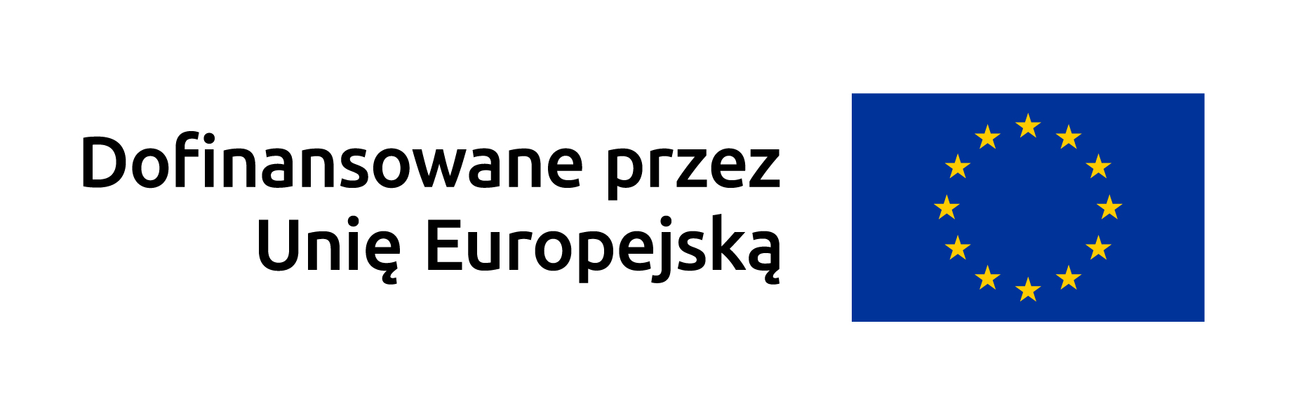
FORMULARZ OFERTY
  - Nazwa i adres Zamawiającego

Lokalna Grupa Działania „Partnerstwo Sowiogórskie”
ul. Grunwaldzka 26, 58-340 Głuszyca
NIP 885-16-17-489 Tel.: +48 74 87 16 150 tel. kom. +48 539 972 140

- Wykonanie strony internetowej o domenie www.partnerstwo-sowiogorskie.pl dla Lokalnej Grupy Działania „Partnerstwo Sowiogórskie” oraz archiwizacja dotychczasowej strony www.partnerstwo-sowiogorskie.pl
- Wsparcie techniczne w okresie 24 m-cy przez 24 miesięcy od uruchomienia Strony Internetowej

  - Wymagania związane z wykonaniem zamówienia:
- Strona internetowa wykonana zgodnie z KSIĘGĄ WIZUALIZACJI LOGO PLANU STRATEGICZNEGO DLA WSPÓLNEJ POLITYKI ROLNEJ NA LATA 2023-2027
- Interaktywna belka z oznakowaniem projektowym
- Wykonanie kopii obecnej strony: partnerstwo-sowiogorskie.pl i publikacja jej w formie archiwum na nowo tworzonej stronie w postaci linku.
- Stworzenie szaty graficznej serwisu na podstawie ustaleń z Zamawiającym, zoptymalizowanej również do szybkiego wyświetlania w Internecie oraz przygotowanie jej do procesu programowania. Programowanie przystosowane do najnowszych obowiązujących standardów.
- Przystosowanie strony do poprawnego wyświetlania w systemach iOS oraz Android oraz Kompatybilność z przeglądarkami: Chrome, Firefox, Safari, Opera, Edge
- Wykonanie strony w systemie zarządzania word press
- Podgląd strony przed opublikowaniem
- Struktura WCAG 2.1
- Implementacja wtyczek społecznościowych np. Facebook, Instagram, YouTube
- Implementacja Google Maps z oznaczeniem siedziby i dojazdem
- Kalendarium wydarzeń
- Informacja o wykorzystaniu plików cookies (tzw. ciasteczka)
- Zgodność z rozporządzeniem RODO (komunikat, polityka RODO)
- Moduł galerii zdjęć oraz moduł slidera zdjęć
- Formularz kontaktowy z mechanizmem antyspamowym captcha + zgodność z RODO
- Wersja responsywna- dopasowanie do urządzeń mobilnych np.smartfon, tablet
- Optymalizacja szybkości wczytywania (lazy load),w tym nowe obrazy formatów WebP
- Nowoczesne animacje efektownie prezentujące content Strony Internetowej
- Funkcjonalny blog (aktualności) z asynchronicznym ładowaniem w widoku kategorii
- Google Translate- automatyczne tłumaczenia aplikacyjne w czasie rzeczywistym
- Implementacja Google Maps z oznaczeniem siedziby i dojazdem
- AMP – przyspieszone strony mobilne zgodne z Google (dla aktualności)
- Dynamiczny slider/tło wideo z możliwością wprowadzania zmian
- Integracja strony z Google Analytics oraz formularze Google (ankiety monitorujące)
- Interaktywny formularz kontaktu e-mail
- Mapa dojazdowa
- Wyszukiwarka
- System dodawania aktualności
- Możliwość dodawania zakładek w menu poziomym i pionowym
- Możliwość dodawania zdjęć masowo
- Możliwość dodawania spakowanych plików dokumentów
- Zabezpieczenie przed usuwaniem danych - beckup
- Zabezpieczenie przed atakami (np. Brute Force,SQL, Injection itp.)+firewall
- Maksymalna liczba podstron przy starcie strony – 50 sztuk (dodatkowa rozbudowa bez ograniczeń)
- Google Translate- automatyczne tłumaczenia aplikacyjne w czasie rzeczywistym
- Integracja z narzędziem do wysyłania powiadomień PUSH
- Funkcjonalny blog (aktualności) z asynchronicznym ładowaniem w widoku kategorii
- Szkolenie z obsługi CMS

Przewidywany termin realizacji zamówienia: kwiecień/maj 2024

Warunki płatności: przelew – z terminem płatności 14 dni
  - Ofertę należy:
- złożyć w formie pisemnej w terminie do 22-03-2024 r. do godz. 14:00 (listem – na adres siedziby: ul. Grunwaldzka 26, 58-340 Głuszyca lub e-mailem – oferta opatrzona podpisem elektronicznym dokumentu na adres: biuro@partnerstwo-sowiogorskie.pl, ofertę należy złożyć na Formularzu Oferty)
Do niniejszego zamówienia nie stosuje się przepisów ustawy – Prawo zamówień publicznych.
Pod uwagę brana jest data wpływu oferty do Biura.

V. Tryb postępowania: rozpoznanie cenowe - Kryterium wyboru wykonawcy: cena 100% -

VI. Nazwa Wykonawcy:
Adres:
REGON NIP
1. Oferuję wykonanie przedmiotu zamówienia za cenę:
Netto PLN (słownie:
)
Brutto PLN (słownie:
)
w tym VAT % tj PLN
- Deklaruję ponadto:
- termin wykonania zamówienia ……………………………
- okres gwarancji ……………………………………………
- warunki płatności ………………………………………….
- ……………………………………………………………..
- Oświadczam, że:
- zapoznałem się z opisem przedmiotu zamówienia i nie wnoszę do niego zastrzeżeń,
- w razie wybrania naszej oferty zobowiązuję się do realizacji zamówienia na warunkach określonych w punkcie II i III, w miejscu i terminie określonym przez zamawiającego,
- w przypadku przyznania nam zamówienia, zobowiązujemy się do zawarcia umowy w miejscu i terminie wskazanym przez Zamawiającego,
- posiadam niezbędne umiejętności, doświadczenie oraz możliwości techniczne konieczne do należytego wykonania przedmiotu umowy,
- wykonam przedmiot umowy przy wykorzystaniu materiałów, utworów, danych i informacji oraz programów komputerowych, zgodnie z obowiązującymi przepisami prawa oraz bez naruszania praw osób trzecich, a w szczególności nie naruszając dóbr osobistych, majątkowych i osobistych praw autorskich, praw pokrewnych, praw do znaków towarowych lub wzorów użytkowych bądź innych praw własności intelektualnej, a także danych osobowych osób trzecich. Gdyby doszło do takiego naruszenia, wyłączną odpowiedzialność względem podmiotów, których prawa zostały naruszone, ponosi Wykonawca. W przypadku wystąpienia z roszczeniami przez osoby trzecie przeciwko Zamawiającemu z wyżej wymienionych tytułów, Wykonawca zobowiązuje się do ich zaspokojenia i zwolnienia Zamawiającego od obowiązku świadczeń z tych tytułów.
4. Załącznikami do niniejszego formularza stanowiącymi integralną część oferty są:
4.1. ………………………………………………………………………………..
4.2. ………………………………………………………………………………

…………….…………………..., dn. ……………. …………………….……………………………..
(podpis i pieczęć wykonawcy)

